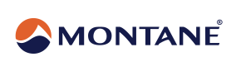

Pressemitteilung MONTANE

Ashington, Northumberland, UK, März 2022

Weniger für mehr Abenteuer
Auch auf dem Bike überzeugt Bekleidung von Montane
Mit ihrem Ansatz „Weniger brauchen, um mehr Erleben zu können“ haben die Design-Experten des britischen Herstellers für Outdoorbekleidung Montane ihren Schwerpunkt auf langlebige Produkte gelegt, die sich für viele Sportarten gleichermaßen eignen.
Denn der heutige Outdoor-Enthusiast ist Radfan, Wanderfan, Bergfan, Lauffan, und, und, und ...
Er lässt sich nicht in eine traditionelle Schublade packen und will auch nicht für jede einzelne Disziplin neue Jacken, Hosen oder Rucksäcke kaufen. Was beim Biken funktioniert, funktioniert auch beim Wandern.
Hier eine Auswahl der Sommer 22 Kollektion, die ideal für Radfahrer geeignet sind.

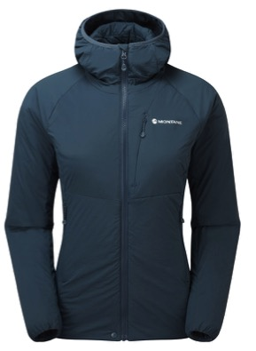
Fireball Jacket
Isolation und hohe Atmungsaktivität – geht das? Die Fireball Jacke macht es vor. Mit der extrem atmungsaktiven, synthetischen CLO VIVO EXTREME ECO Isolierung ist sie ein verlässlicher Midlayer oder als Außenschicht für die Übergangszeit. Das elastische FEATHERLITE™ Air Außenmaterial verfügt über eine DWR-Imprägnierung, die leichten Regen abhält und die Jacke so zu einer idealen Isolierschicht macht, die Ihnen bei kühlem Wetter angenehme Wärme und Komfort bietet.
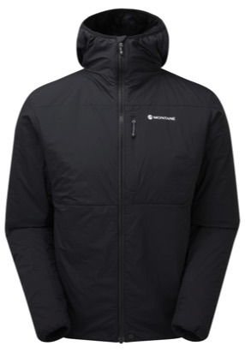
Materialien
- FEATHERLITE™ Air Nylon-Stretch Außenmaterial und Futter
- 55 % recycelte 60 g/m ² CLO VIVO EXTREME ECO
Eigenschaften
- Wärmende Kapuze, die unter einem Helm getragen werden kann
- Vorgeformte Ärmel für hohe Bewegungsfreiheit
- Durchgehender YKK VISLON® Front-Reißverschluss mit innenliegender Windblende
- Zwei Handwärmetaschen mit verdeckten YKK-Reißverschlüssen
- Verdeckte Außenbrusttasche
- Flache, elastische Armbündchen
- Mit Kordelzug verstellbarer Saum
- Für Damen und Herren erhältlich
Gewicht
- 358g
Preis
- UVP: 220€

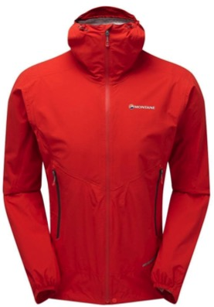
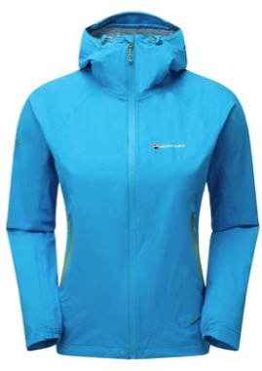
Minimus Stretch Ultra Waterproof Jacket
Extrem leichte und atmungsaktive Stretch-Shelljacke.
Das minimalistische Design umfasst PERTEX® SHIELD mit Stretchanteil, was ein erheblich reduziertes Gewicht und verbesserte Atmungsaktivität bietet und gleichzeitig dauerhaft wasserdicht und windabweisend ist.
Passt sogar in die Rückentasche des Radtrikots
Materialien
- PERTEX® SHIELD in 20 Denier
Eigenschaften
- Durchgehender, leichter AquaGuard® Reißverschluss auf der Vorderseite mit integrierter Windblende
- Zwei Handwärmertaschen mit abgedeckten YKK AquaGuard® Reißverschlüssen und Meshfutter
- Vorgeformte, teilweise elastische Bündchen
- Lässt sich in der eigenen Tasche verstauen
- Reflektierendes Logo
- Voll einstellbarer Saum
- Für Damen und Herren erhältlich

Gewicht
- 186 g
Preis
- UVP: 200 €

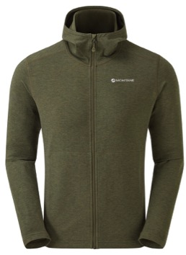
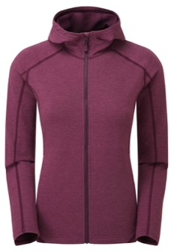
NEU: Spinon Hoodie
Leichte, vielseitige und bequeme Fleece-Kapuzenjacke.
Der Spinon Hoodie ist aus wärmeeffizientem THERMO LITHE Gewebe gefertigt, das sich wunderbar weich anfühlt und über eine angeraute Innenseite verfügt. Die Fleecejacke eignet sich perfekt zum Tragen nach dem Sport, als Teil eines Layering-System sowie für den Alltag und ist somit der Inbegriff von Vielseitigkeit.
Materialien
- THERMO LITHE Polyestergemisch mit nachhaltigen TENCEL® Garnen
Eigenschaften
- Lässige Kapuze
- Durchgehender YKK VISLON® Front-Reißverschluss
- Zwei Handwärmetaschen
- Flache/r Bündchen und Saum für Layering
- Für Damen und Herren erhältlich

Gewicht (M)
- 331 g
Preis
- UVP: 90 €

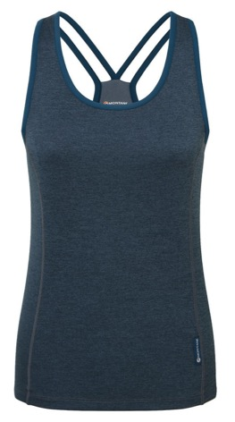
Womens Dart Vest
Technisches Shirt aus recyceltem meliertem Gewebe.
Die Dart Vest ist aus atmungsaktivem APEX ECO Gewebe aus 100 % recyceltem Material gefertigt, das einen optimalen Wärme- und Feuchtigkeitsaustausch bietet, und sorgt mit der permanenten POLYGIENE® Geruchshemmung für tagelange Frische. Die Weste mit integriertem leichtem Stütz-BH ist ideal für bei warmem Wetter.
Materialien
- APEX ECO aus 100 % recyceltem Polyester
- Permanente POLYGIENE® Geruchshemmung
- UPF 20+ Gewebe
Eigenschaften
- U-Boot-Ausschnitt und Trägerdetails am Rücken
- Integrierter leichter Stütz-BH
- Flachnähte
Gewicht
- 104 g
Preis
- UVP: 35 €

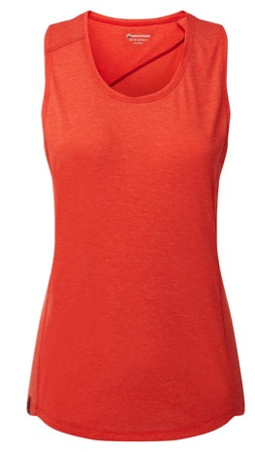
Womens Mono Vest
DRI RELEASE® Shirt
Hochwertiges, leichtes und schnell trocknendes Shirt mit POLYGIENE®-Behandlung für dauerhafte Geruchskontrolle. In Zusammenarbeit mit dem BMC (British Mountaineering Council, vgl. Britischer Kletterverband) entwickelt.
Materialien
- DRI RELEASE®-Baumwollmischung mit POLYGIENE®-Behandlung für dauerhafte Geruchskontrolle
- Trocknet viermal schneller als herkömmliche Baumwolle
Eigenschaften
- Lockere Passform mit tiefem Rundhalsausschnitt
- Racerback-Stil
Gewicht (M)
- 95 g
Preis
- UVP: 34,95 €

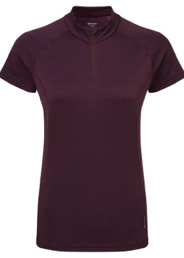
Dart Zip T-Shirt
Klassisches technisches T-Shirt aus Recyclingmaterial mit Reißverschluss am Kragen.
Das Dart Zip T-Shirt ist ein Klassiker für jede Jahreszeit und als technisches Baselayer konzipiert. Das atmungsaktive APEX ECO Gewebe aus 100 % recyceltem Material bietet einen optimalen Wärme- und Feuchtigkeitsaustausch und sorgt mit der permanenten POLYGIENE® Geruchshemmung für tagelange Frische.
Materialien
- APEX ECO aus 100 % recyceltem Polyester
- permanente POLYGIENE® Geruchshemmung
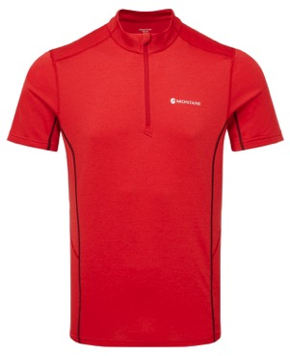
- UPF 20+ Gewebe
Eigenschaften
- APEX ECO aus 100 % recyceltem Polyester
- permanente POLYGIENE® Geruchshemmung
- UPF 20+ Gewebe
- Für Damen und Herren erhältlich

Gewicht (M)
- 100 g
Preis
- UVP: 40 €

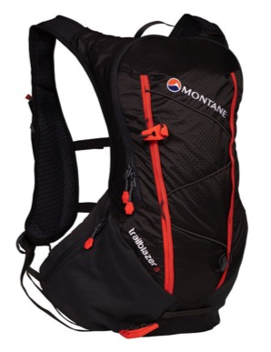
Trailblazer 8 L
Leichter Trailrucksack mit enganliegender Passform
Der Trailblazer 8 mit spezifischen Brust-Gurten für eine anpassbare, körpernahe Passform ohne Bewegungs-einschränkungen, zahlreichen Taschen für Trinken, Essen und Ausrüstung ist ideal für alle bewegungsintensiven Aktivitäten, bei denen ein geringes Gewicht, Stabilität und schneller Zugriff auf die Ausrüstung entscheidend sind.
Materialien
- RAPTOR Cross Lite 70 DEN Gewebe
- CONTACT Air Mesh Plus an Schultergurten
- HALO-Auskleidung
Eigenschaften
- Zwei seitlich liegende Montane Click und Go Brustgurte
- Zwei Gurttaschen mit Sicherheitsreißverschluss
- Daisy Chain vorne mit reflektierenden Details
- Gummizug-System auf der Vorderseite für externe Befestigung
- Innenliegende Ordnungstaschen und -fächer
- Geeignet für Trinkblasen
- Mehrere Befestigungspunkte für Stöcke
Gewicht (M)
- 349 g
Preis
- UVP: 65 €

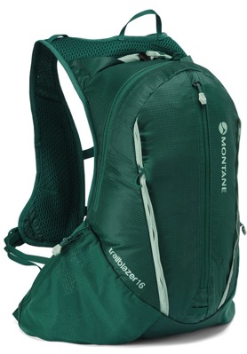
Woman’s Trailblazer 16 L
Eng anliegendes, leichtes Daypack für Frauen.
Der Trailblazer® 16 für Frauen wurde für schnelle Tagestouren konzipiert, auf denen geringes Gewicht, Stabilität und schneller Zugriff auf die Ausrüstung wichtig sind. Die innovativen COVALENT Gurte für Frauen haben eine anpassbare, körpernahe Passform, die den Inhalt stützt, ohne die Bewegung einzuschränken. Der großzügige 16 Liter-Stauraum und die zahlreichen Taschen sorgen für schnellen und leichten Zugriff auf Trinken, Essen und Basisausrüstung beim Laufen.
Materialien
- RAPTOR Cross Lite 70 Den Gewebe
- CONTACT Air Mesh Plus auf Gurt
- HALO-Auskleidung
Eigenschaften
- vorgeformte Trageriemen speziell für Frauen mit Körperformdesign
- zwei seitlich liegende Montane Click und Go Brustgurte
- zwei Gurttaschen mit Sicherheitsreißverschluss
- Daisy Chain vorne mit reflektierenden Details
Gewicht
422 g
Preis
- UVP: 75 €

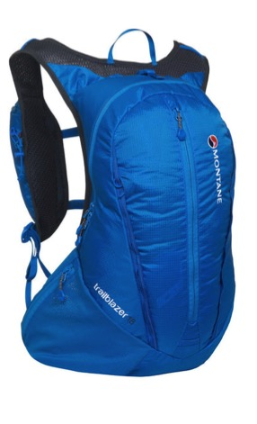
Trailblazer 18
Eng anliegender, leichter Tagesrucksack
Konzipiert für bewegungsintensive Tagestouren, auf denen ein geringes Gewicht, hohe Stabilität und einfacher Zugriff auf die Ausrüstung essentiell sind. Der innovative COVALENT Gurt bietet eine individuell anpassbare, eng am Körper anliegende Passform, ohne dabei die Bewegungsfreiheit einzuschränken. Eine Vielzahl an Fächern bietet einfachen Zugang zu Wasserversorgung, Essen und Ausrüstung.
Materialien
- RAPTOR Cross Lite 70 Denier Material
- CONTACT Air Mesh Plus Material am Gurt
- HALO Auskleidung
Eigenschaften
- Zwei Brustriemen mit seitlich versetztem Montane Klickverschluss
- Zwei Fächer am Gurt mit Sicherheitsreißverschlüssen
- Leicht erreichbare Einsteckfächer mit Sicherheitsreißverschlüssen
- Daisy-Chain auf der Vorderseite mit reflektierenden Elementen
Gewicht
- 439 g
Preis
- UVP:75 €

Über Montane
Montane ist ein britisches Unternehmen, das leichte, atmungsaktive und qualitativ hochwertige Bekleidung für Expeditionen, Bergsportler und Ultra-Athleten herstellt. Montane wurde vor über 25 Jahren gegründet und arbeitet eng mit führenden Athleten der Disziplinen Expeditionen, Bergsport, Ultra-Trail Running und Outdoor-Marathon zusammen. Montane unterstützt verschiedene Ultra Distance Events der Spitzenklasse und engagiert sich bei innovativen Alpin- und Polarexpeditionen. Die Produkte von Montane werden von den führenden Fachhändlern der Outdoor-, Lauf- und Radsportbranche in über 40 Ländern weltweit vertrieben. Weitere Informationen gibt es auf

FURTHER.FASTER.

www.montane.com.
https://www.instagram.com/montanegermany/?hl=de

Pressekontakt

Johannes Wessel E j.wessel@outdoorsports-pr.com
Steigenbergerstr. 19 T +49 8856 86 85 318
82377 Penzberg +49 1590 53 98 581
www.outdoorsports-pr.de

